Escuela Normal de Educación Preescolar del estado de Coahuila  
*“Despertar a la Luz por el Saber”*



## *LA TECNOLOGÍA INFORMÁTICA APLICADA A LOS CENTROS ESCOLARES*

# IMELDA ABIGAIL GUERRERO RODRIGUEZ NO.12

**Análisis Videojuegos Educativos.**

1. **Potencial educativo de los videojuegos:**

* Pueden desarrollar habilidades cognitivas, espaciales, motoras y mejorar las habilidades de las TIC.
* Desarrollar habilidad de memorización, resolución de problemas complejos y aumenta su creatividad.
* Fomenta la colaboración real entre usuarios y su aprendizaje colaborativo.
* Puede mejorar autoestima y participar en actividades sociales.
* Permite mejorar los procesos de resolución
* Permite mejorar los procesos de resolución de problemas.
* Se adapta de forma dinámicamente la interacción.
* Los juegos los acercan a su realidad.
* Los estimulan mucho con cosas audiovisuales.

1. 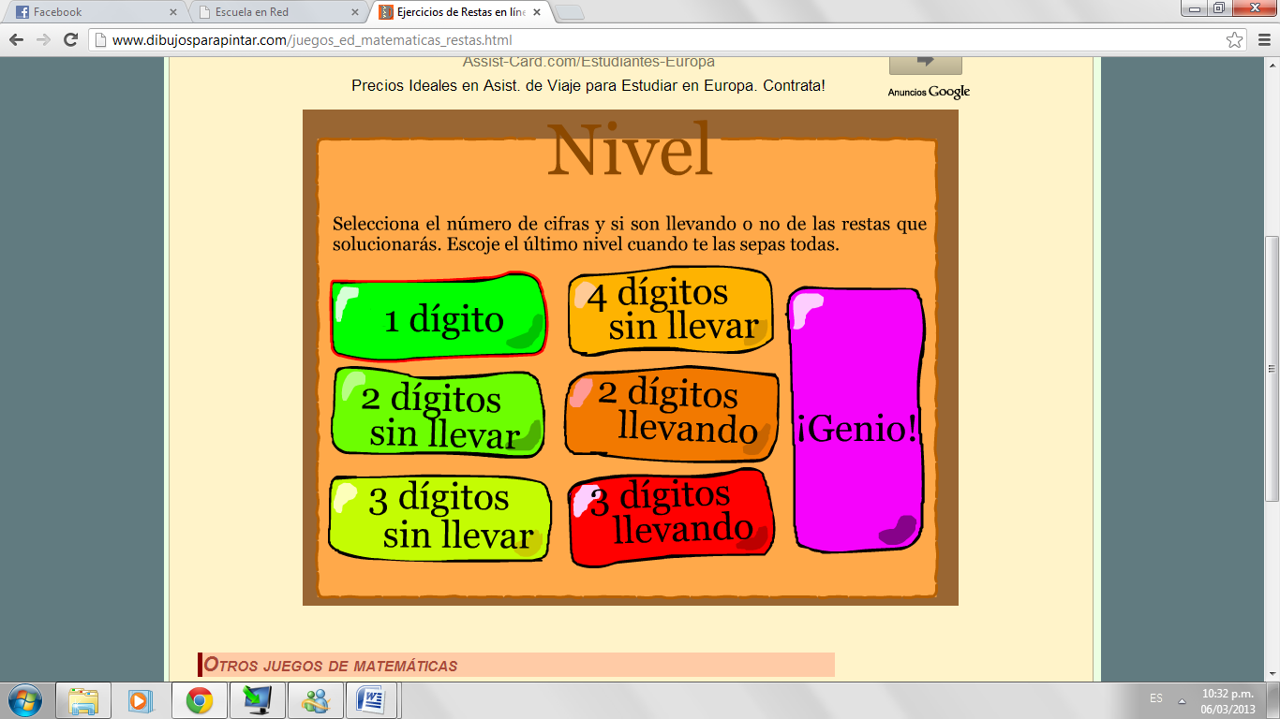**Juego educativo: http://www.dibujosparapintar.com/juegos_ed_matematicas_restas.html**

